**Русский язык, 8 класс**

**Тема. Однородные и неоднородные определения**

Цели: познакомиться с однородными и неоднородными определениями, развивать умения различать однородные и неоднородные определения, объяснять расстановку пунктуационных знаков при них

Материал к уроку

1. Посмотреть видеоурок
2. Прочитать правила (с.143-144)
3. Запомнить

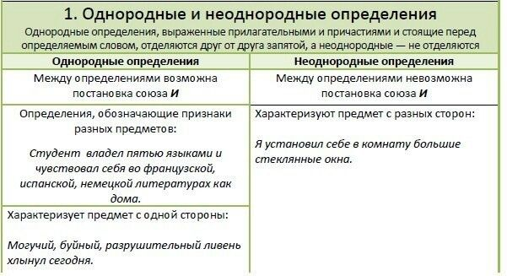

1. Выполнить упражнения 309, 310, 312
2. **Домашнее задание: выучить правила (с.143-144), выполнить упражнение 311**